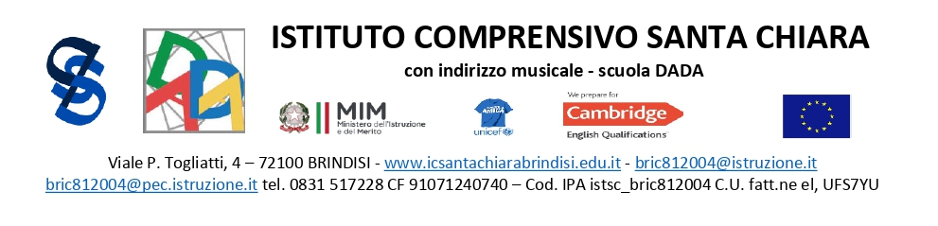

Circ. 150

Docenti sostegno

Scuola Secondaria di primo grado

Oggetto: Convocazione dipartimento di sostegno

SI COMUNICA

che è convocato il dipartimento di sostegno per giovedì 23 gennaio p.v., dalle ore 14:30 alle ore 16:30, per discutere il seguente o.d.g.

* Organizzazione e stesura prove comuni d’Istituto;

Il Dirigente Scolastico

Maurizio Fino